APELIO YN ERBYN PENDERFYNIAD
LLYS YNADON
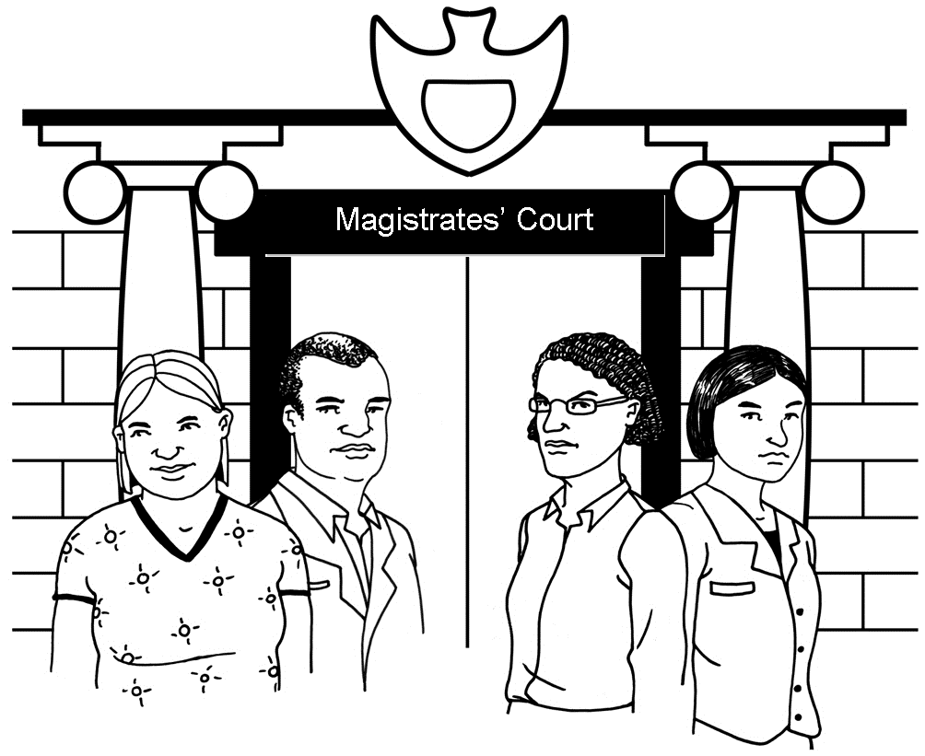

ADRAN 1

Gwybodaeth bwysig mae ei hangen arnoch cyn llenwi’r ffurflen hon.

Gallwch chi ddefnyddio’r ffurflen hon os ydych chi’n apelio yn erbyn penderfyniad llys ynadon.


Os gwnaethoch chi bledio’n ddieuog, gallwch chi apelio
yn erbyn eich euogfarn neu ddedfryd, neu’r ddau.

Os gwnaethoch chi bledio’n euog, fel arfer dim ond yn
erbyn eich dedfryd y gallwch chi apelio.

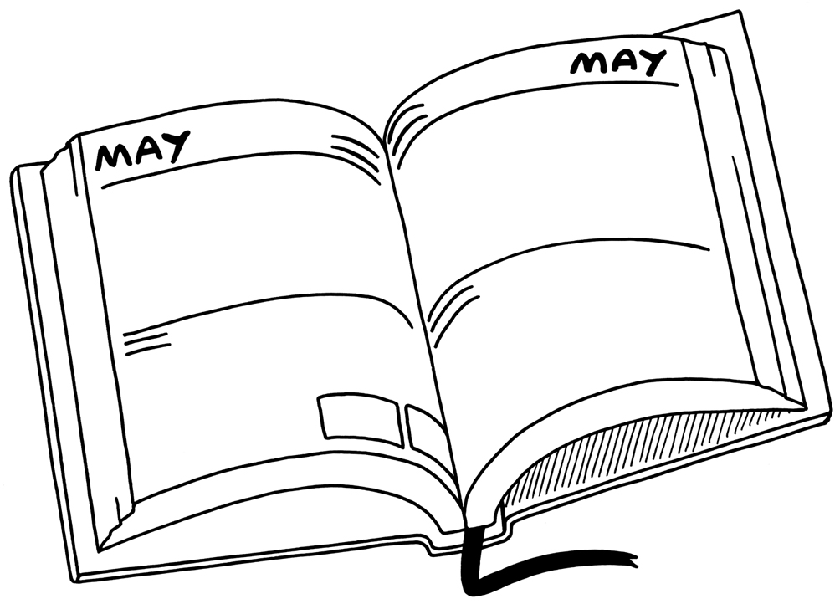
Dylech chi anfon y ffurflen o fewn 21 diwrnod o’r
dyddiad y cawsoch chi eich dedfrydu. Os byddwch chi’n
methu’r dyddiad cau hwn, bydd yn rhaid i chi ofyn i’r llys
am ganiatâd cyn i chi allu apelio.

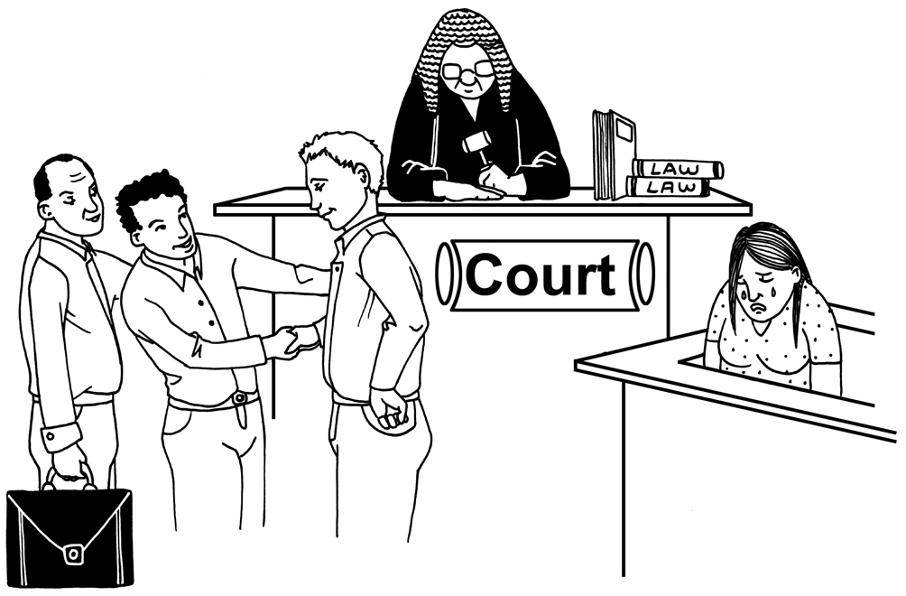

Os byddwch chi’n ennill eich apêl yn erbyn
euogfarn, mae hynny’r un fath â chael eich
dyfarnu’n ddieuog ac ni fydd y ddedfryd yn
berthnasol.

Os byddwch chi’n ennill eich apêl yn erbyn dedfryd, gall y llys ostwng neu newid eich dedfryd.


Mae’n bosib ichi hawlio rhai o’r costau.

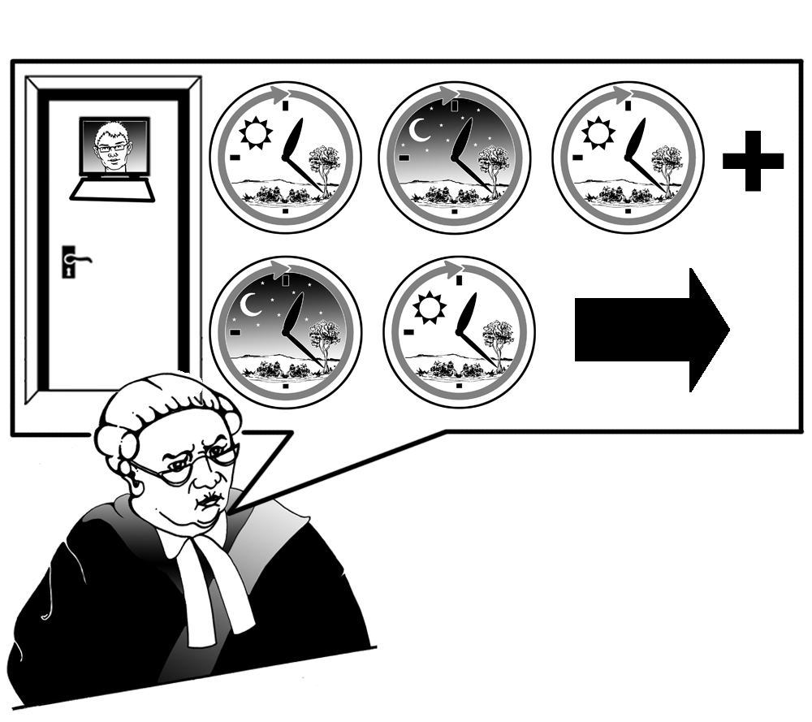
Os byddwch chi’n colli eich apêl,
gall Llys y Goron roi dedfryd fwy ichi.
Ond, dim mwy na’r ddedfryd y byddai’r llys ynadon
wedi gallu ei rhoi ichi.



Os byddwch chi’n colli eich apêl,
efallai y bydd yn rhaid ichi dalu costau.

ADRAN 2

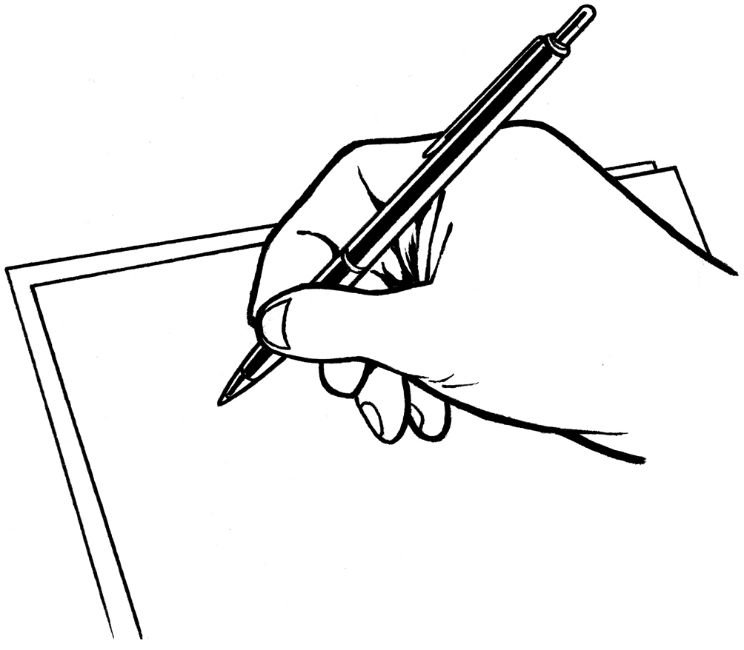
Mae’r adran hon yn gofyn am eich manylion chi
a manylion eich achos.

Beth yw eich enw?

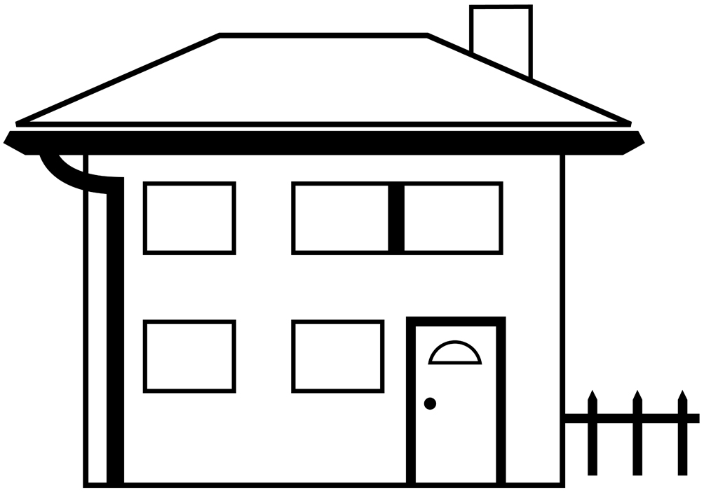
Beth yw eich cyfeiriad?

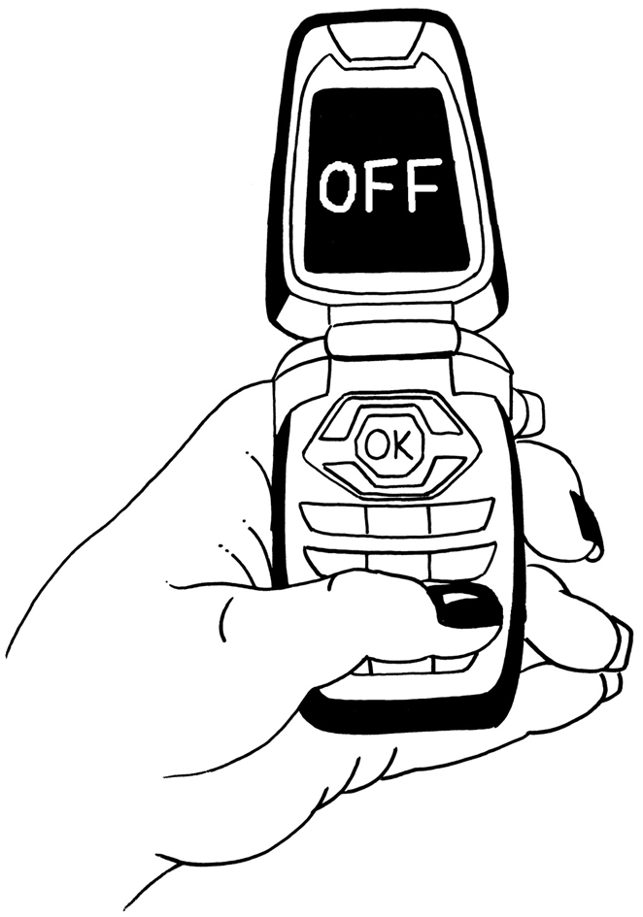
Beth yw eich rhif ffôn?


Beth yw eich cyfeiriad e-bost?

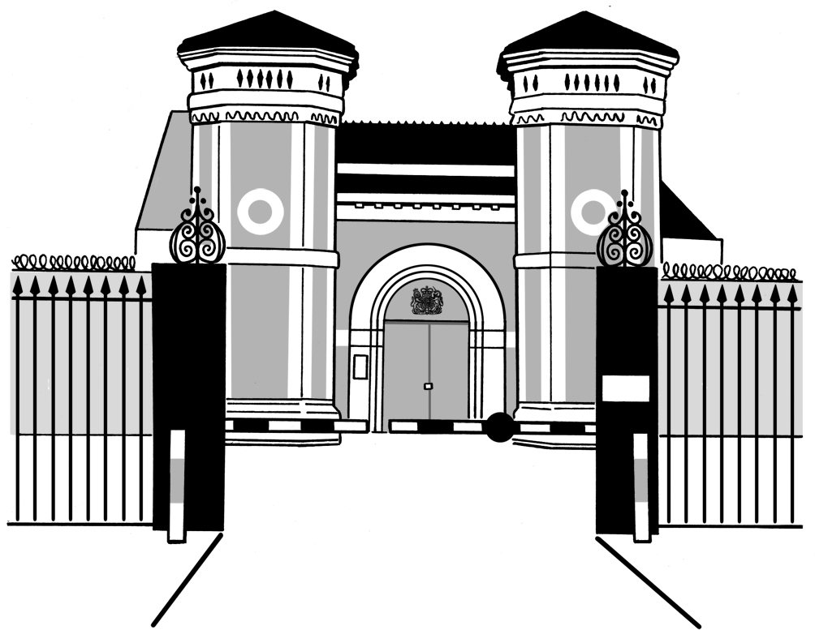
Os ydych chi mewn carchar, beth yw enw’r carchar?

Beth yw eich rhif carchar?

Am ba drosedd(au) y cawsoch chi eich dyfarnu’n euog?

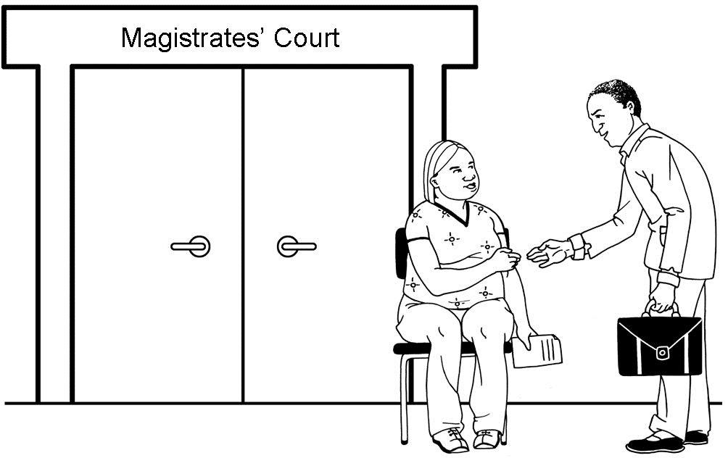

Beth yw enw’r llys ynadon lle cawsoch chi eich
dyfarnu’n euog? (er enghraifft, Llys Ynadon Caernarfon)



Ar ba ddyddiad y cawsoch chi eich dedfrydu?

Beth yw rhif cyfeirnod achos y llys ynadon? (mae hwn i’w weld ar lythyrau rydych chi wedi’u cael gan y llys am eich achos, ac mae’n edrych yn debyg i hyn 1400006746)

ADRAN 3


Eich Apêl

Os byddwch chi’n methu’r dyddiad cau 21 diwrnod i apelio, bydd yn rhaid i chi ofyn i Lys y Goron am ganiatâd i apelio. Os ydych chi’n apelio’n hwyr, esboniwch pam yma. Os oes gennych chi unrhyw ddogfennau neu lythyrau i helpu i esbonio pam mae eich apêl yn hwyr, cofiwch eu cynnwys gyda’r ffurflen hon.

……………………………………………………………………………..

……………………………………………………………………………..

……………………………………………………………………………..

……………………………………………………………………………..

……………………………………………………………………………..

……………………………………………………………………………..
……………………………………………………………………………..


ADRAN 4


Pam eich bod yn apelio – gwybodaeth

Dywedwch wrthym ni yma pam dydych chi ddim yn cytuno â’r euogfarn gawsoch chi. Rhowch ffeithiau’r sefyllfa a beth sydd ddim yn iawn, yn eich barn chi. Gallwch chi ddefnyddio rhagor o bapur os bydd angen.

…………………………………………………………………………….

…………………………………………………………………………….

…………………………………………………………………………….

……………………………………………………………………………..

…………………………………………………………………………….

…………………………………………………………………………….

Ysgrifennwch yma pam dydych chi ddim yn cytuno â’r
ddedfryd gawsoch chi. Rhowch ffeithiau’r sefyllfa a beth sydd ddim yn iawn, yn eich barn chi. Gallwch chi ddefnyddio rhagor o bapur os bydd angen.

…………………………………………………………………………….

…………………………………………………………………………….

…………………………………………………………………………….

……………………………………………………………………………..

…………………………………………………………………………….
…………………………………………………………………………….
Apeliadau yn erbyn Euogfarn

Dim ond yr adran hon mae’n rhaid i chi ei llenwi os ydych chi’n apelio yn erbyn eich euogfarn.

Pa mor hir oedd y treial yn y llys ynadon
(er enghraifft, 5 awr)?

Ysgrifennwch yma enwau unrhyw dystion a roddodd dystiolaeth ar ran yr erlyniad y byddech chi, o bosib, am eu gweld yn cael eu holi fel rhan o’ch apêl mewn llys.

ADRAN 5

Ceisiadau Eraill

Gwaharddiad a Mechnïaeth


Ydych chi’n gofyn i’r llys atal eich gwaharddiad (er enghraifft, gwaharddiad rhag gyrru)?

Ticiwch

Ydw Nac
ydw

Os ydych chi wedi ticio ‘ydw’, dywedwch pam yma.

……………………………………………………………………………

……………………………………………………………………………

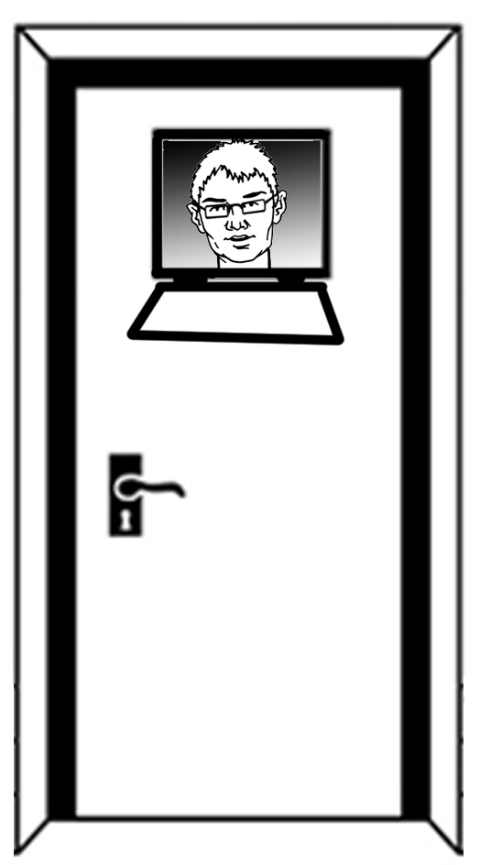
Ydych chi’n gofyn i’r llys eich rhyddhau chi ar fechnïaeth cyn i’ch apêl gael ei chlywed?
Ticiwch

Ydw Nac
ydw

Os ydych, esboniwch pam yma

…………………………………………………………………………….

……………………………………………………………………………..

Rydw i eisiau i’r cais/ceisiadau gael sylw gan
Ticiwch

Y llys ynadon Llys y Goron

(gallwch ofyn i’r ddau lys)
ADRAN 6


Beth sy’n digwydd nesaf.

Llofnodwch y ffurflen isod ac anfon copi i’r llys ynadon lle cawsoch chi eich dyfarnu’n euog ac i’r erlynydd (mae modd cael gafael ar gyfeiriad yr erlynydd drwy gysylltu â’r llys ynadon lle cawsoch chi eich dyfarnu’n euog).

Llofnod ………………………………

Dyddiad ………………………………

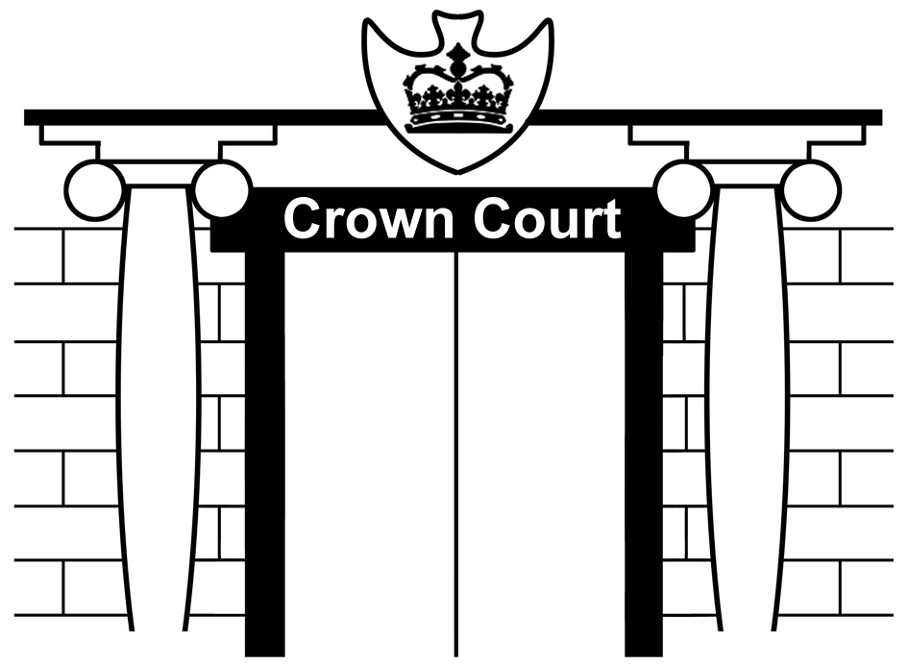
Gwrandawiad y Llys

Bydd eich apêl yn digwydd yn Llys y Goron.

Bydd Llys y Goron yn cysylltu â chi am eich apêl.

Efallai y bydd Llys y Goron yn gofyn i chi ddod i wrandawiad lle bydd dyddiad yr apêl yn cael ei benderfynu a threfniadau eraill yr apêl yn cael eu gwneud.

Rheolau Trefniadaeth Droseddol, rheol 34.2

